Az ipari termelői árak 2023 decemberében az egy évvel korábbihoz viszonyítva 7,2, az előző hónaphoz képest 0,7%-kal csökkentek
2023-ban pedig átlagosan 7,8%-kal emelkedtek
2023 decemberében az ipari termelői árak átlagosan 7,2%-kal alacsonyabbak voltak az egy évvel korábbihoz képest. A belföldi értékesítés árai 3,6, az exportértékesítéséi 8,9%-kal csökkentek. Az előző hónaphoz viszonyítva a belföldi értékesítési árak 0,6, az exportértékesítési árak 0,8%-kal mérséklődtek, így az ipari termelői árak összességében is csökkentek, 0,7%-kal. 2023-ban a belföldi értékesítési árak 25,4%-kal emelkedtek, az exportértékesítési árak 0,7%-kal csökkentek, így az ipari termelői árak együttesen 7,8%-kal magasabbak voltak, mint 2022-ben.
2023 decemberében a 2022. decemberihez képest:
A belföldi értékesítés árai átlagosan 3,6%-kal alacsonyabbak voltak, ezen belül a 65%-os súlyt képviselő feldolgozóiparban 3,1, a 30%-os súlyú energiaiparban (villamosenergia-, gáz-, gőzellátás, légkondicionálás) 5,6%-os volt a csökkenés. Az élelmiszeripar értékesítési árai 3,6%-kal mérséklődtek.
Az ágazatok rendeltetés szerinti csoportjai közül belföldön az energia- és továbbfelhasználásra termelő ágazatokban együttesen 6,2%-kal alacsonyabbak voltak, a beruházási javakat gyártókban 4,4, a fogyasztási cikkeket gyártókban 1,0%-kal nőttek az árak.
Az ipari exportértékesítési árak 8,9%-kal csökkentek, ezen belül a 90%-os súlyt képviselő feldolgozóiparban 3,2, a 9,8%-os súlyú energiaiparban 50,6%-kal voltak alacsonyabbak az árak.
2023-ban az előző évhez képest:
Az ipari termelői árak összességében 7,8%-kal magasabbak voltak. A belföldi értékesítési árak átlagosan 25,4%-kal emelkedtek, ezen belül a feldolgozóipari árak 9,2, míg az energiaipari árak 62,7%-kal nőttek.
Az ipar belföldi értékesítési árai az ágazatok rendeltetés szerinti csoportjai közül az energia- és továbbfelhasználásra termelő ágazatokban 31,7, a beruházási javakat gyártókban 7,5, a fogyasztási cikkeket gyártókban 17,4%-kal emelkedtek.
Az ipari exportértékesítési árak 0,7%-kal csökkentek, ezen belül a feldolgozóipar árai 3,8%-kal magasabbak, a kis súlyt képviselő energiaiparéi átlagosan 33,2%-kal alacsonyabbak voltak.
Sajtókapcsolat:
- kommunikacio@ksh.hu
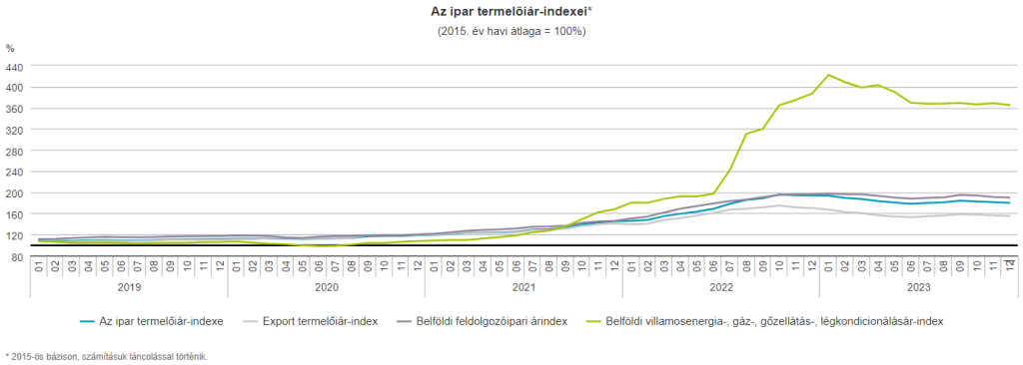 | © Központi Statisztikai Hivatal
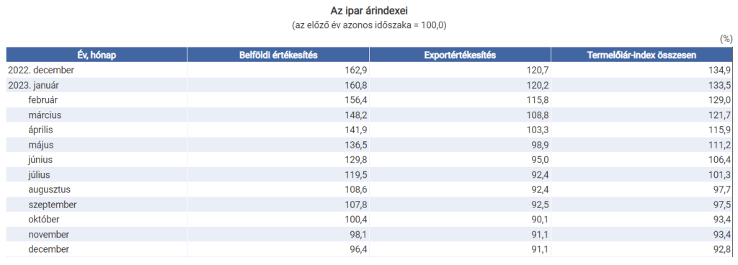 | © Központi Statisztikai Hivatal
Eredeti tartalom: Központi Statisztikai Hivatal
Továbbította: Helló Sajtó! Üzleti Sajtószolgálat
Ez a sajtóközlemény a következő linken érhető el:

